

**课 程 实 验 报 告**

**课程名称： 传感器原理及工程应用**

**专业班级： 物联网1701**

**学 号： U201714830**

**姓 名： 莫昆桦**

**指导教师： 宋恩民**

**报告日期： 2020.4.18**

**计算机科学与技术学院**

目录

1、 实验目的 1

2、 实验内容 2

3、 实验方案 3

4、 核心代码注释 5

5、 实验过程、结果及分析 7

6、 实验中遇到的问题及分析、总结 9

1. 实验目的

通过实验，学习用手机传感器做间接测量的方法，尝试实现几种测量功能。

# 实验内容

实验内容如下：

一、斜度计：做一个小程序（或其他可以显示的工具），用手机上的传感器，实现测量倾斜角度的功能；

二、 数字量角器：做一个小程序（或其他可以显示的工具），用手机上的传感器，做一个小程序，实现数字量角器的功能；

三、计步器：做一个小程序（或其他可以显示的工具），用手机上的传感器，实现计步器的功能。

使用的实验设备：手机一部。书本、纸、笔等辅助物品。量角器等测量工具。

1. 实验方案

首先是斜度计的设计方案。采用加速度计的值进行计算获取，如下图3.1所示，将手机放在倾斜的平面上（或者让手机本身作为一个平面倾斜一个角度），重力加速度会分成两个分量作用在y轴和z轴上，经过图3.1中的三角函数变化即可计算到倾斜的角度的值。

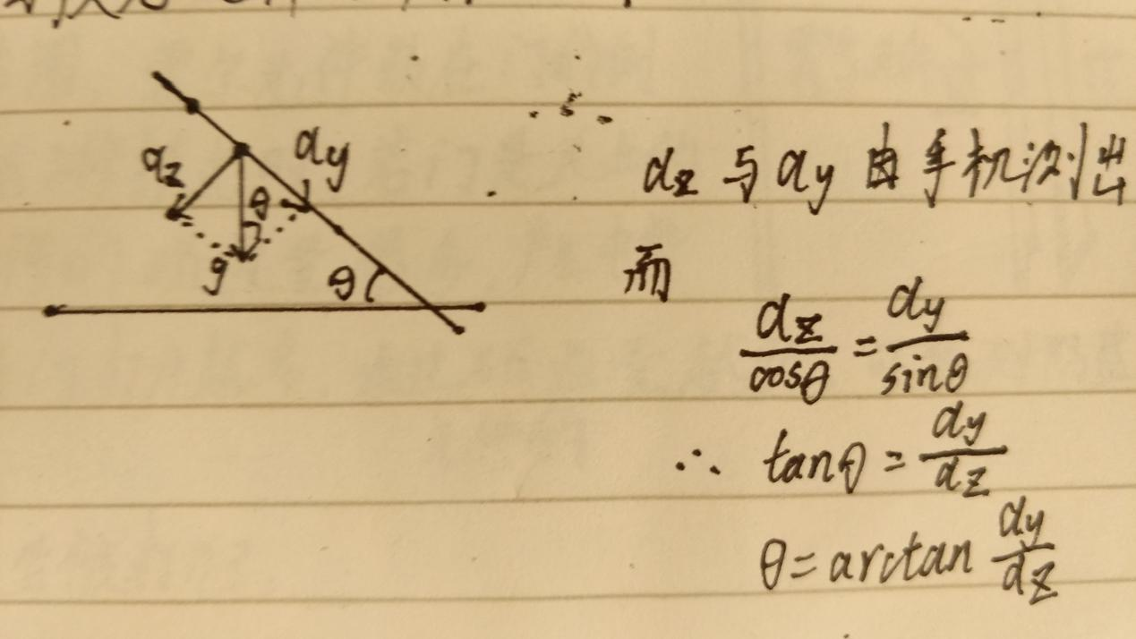

图3.1 斜度计设计方案

量角器的设计，采用系统罗盘。罗盘返回两个参数，一个是精度（本次实验中未使用）；另一个是方位，值为与正北方向的夹角，范围是0°~360°，测量时先测角的一边的方位，然后测另一边的方位，将两个角度相减即得到角的度数。

计步器设计，采用加速度传感器。人在行走的时候重心会周期性的上下运动，用软件获取行走时加速度计的值会发现三个加速度矢量和的大小会成正弦规律变化，如图3.2所示。所以通过峰值的计数来计算行走步数。

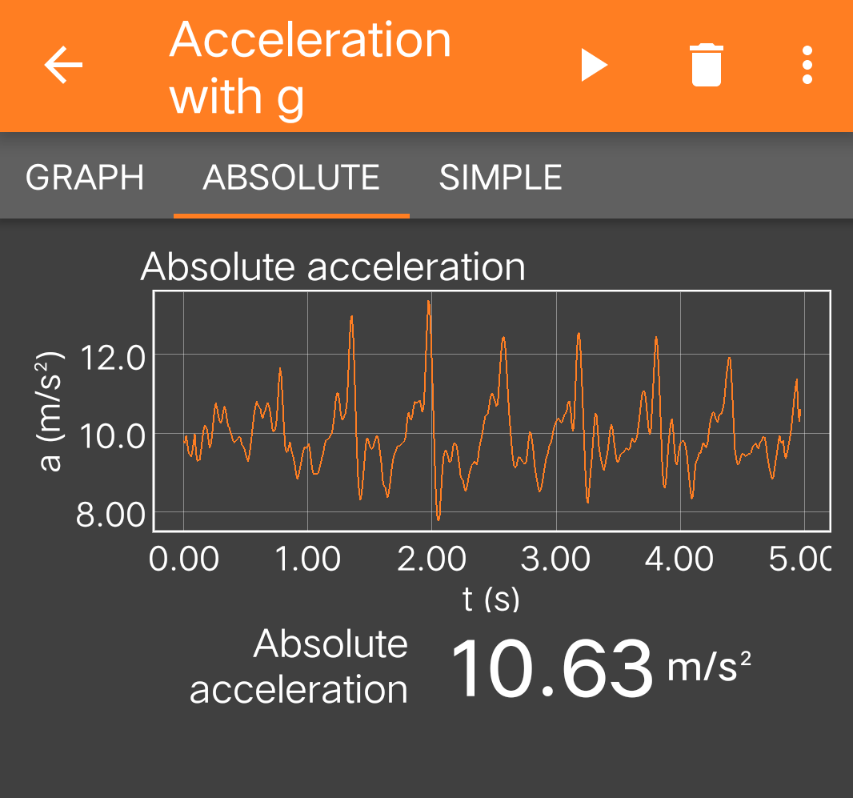

图3.2 行走时重心变化

第一步，我们通过计算三个加速度的矢量和大小。第二步就是峰值检测，我们记录了上次矢量长度和运动方向，通过矢量长度的变化，可以判断当前加速度的方向，并和上一次保存的加速度方向进行比较。如果是相反的，即是刚过峰值状态，则进入计步逻辑进行计步，否则就舍弃这段。通过对峰值次数的累加，那我们就可得计算得到用户步行的步数。最后，就是去噪音(干扰)。手机或智能手表等手持设备会有一些低幅度和快速的抽动状态，对于这种干扰，我们可以通过给检测加上时间差阀值判断来过滤。

4、核心代码及注释

斜度计：

startAcc: function() {

    var that = this;

    wx.startAccelerometer({ //启动加速度感器监听功能

      success: function() {

        wx.onAccelerometerChange(function(res) { //监听加速度传感器

          var ay = Math.abs(res.y);//获取y轴加速度值

          var az = Math.abs(res.z); //获取z轴加速度值

          var its = 90.0;//如果z轴加速度为0，即倾斜90度则直接显示

          if(az !== 0) its = Math.atan(ay/az)*180/Math.PI;//否则通过三角函数计算

          that.setData({

            resAcc: its  //res为回调函数的参数

          })

        })

      }

    })

  },

量角器：

startCompass1: function() {//测量第一条边

    var that = this

    wx.startCompass({ //启动罗盘传感器监听功能

      success: function() {

        wx.onCompassChange(function(res) { //监听罗盘传感器

            two = res.direction

            if(flag == 0) one = two;

            console.log("one: "+one);

        })

      }

    })

  },

  startCompass2: function() {//测量第二条边

    flag = 1;

    var that = this

    wx.startCompass({ //启动罗盘传感器监听功能

      success: function() {

        wx.onCompassChange(function(res) { //监听罗盘传感器

            two = res.direction

            console.log("two: "+two);

        })

      }

    })

  },

  stopCompass: function() {

    var that = this;

    wx.stopCompass({ //停止罗盘传感器监听功能

      success: function(res) {

        console.log('罗盘已经停止！')

      }

    })

  },

  compass: function() {//显示角度

    var that = this;

    var its = Math.abs(one - two);//角度为两个方位相减

    that.setData({

      result: its

    })

    flag = 0;

  },

计步器：

startAcc: function() {

    var that = this;

    wx.startAccelerometer({ //启动加速度感器监听功能

      success: function() {

        wx.onAccelerometerChange(function(res) { //监听加速度传感器

          var temp = res.x * res.x + res.y * res.y + res.z * res.z;//计算矢量和，这里只用大小比较，所以不取平方//根也可以，简化计算

          h = date.getHours();

          m = date.getMinutes();

          s = date.getSeconds();

          var time = h*3600 + m*60 + s;//计算时间

          if(temp > last_data) flag = 1;//当前处于上升，标记flag

          else {//当前处于下降

            if(flag == 1 && time - last_time > 0.5){//经过一个峰值且时间差合法，计算步数

              flag = 0;

              count++;

              last_time = time;

            }

          }

          that.setData({

            result: count  //res为回调函数的参数

          })

          last_data = temp;

        })

      }

    })

  }

# 5、实验过程、结果及分析

进入小程序，选择斜度计，将手机平面倾斜不同的角度进行测量，测量数据如表5-1所示，实验结果如图5.1所示。

表5-1 斜度计测量数据

|  |  |
| --- | --- |
| 角度 | 测量值 |
| 20 | 17.303 |
| 30 | 32.300 |
| 40 | 38.646 |
| 50 | 51.503 |
| 60 | 59.211 |
| 70 | 69.780 |
| 80 | 80.031 |
| 90 | 88.904 |

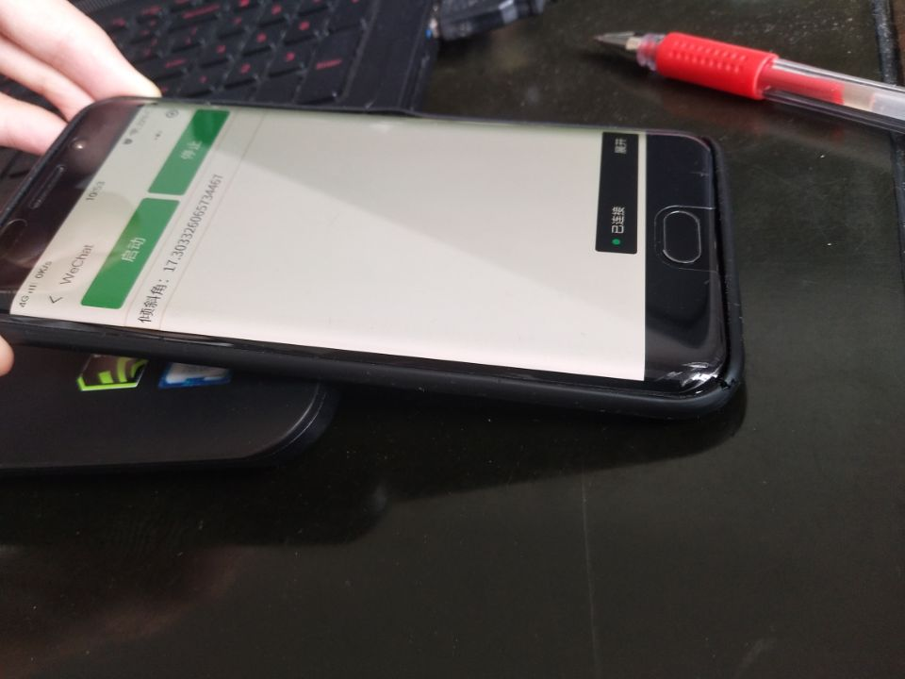

图5.1 斜度计测量

同样选择量角器，测量不同角度，测量数据如表5-2所示，实验结果如图5.2所示。

表5-2 光强传感器实验测量数据

|  |  |
| --- | --- |
| 角度 | 测量值 |
| 30 | 32.264 |
| 60 | 61.332 |
| 90 | 89.886 |
| 120 | 123.602 |
| 180 | 181.573 |

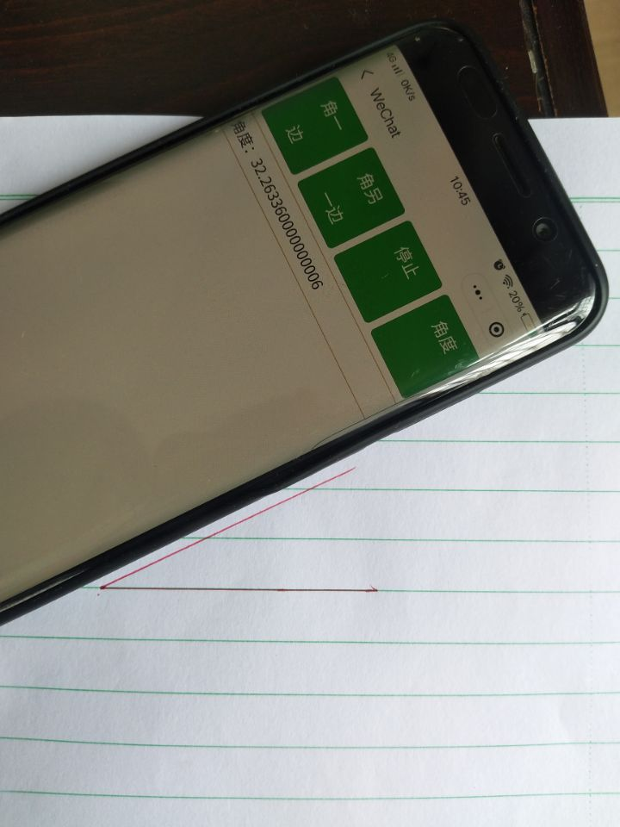

图5.2 量角器测量

选择计步器测量步数，实验结果如图5.3所示。

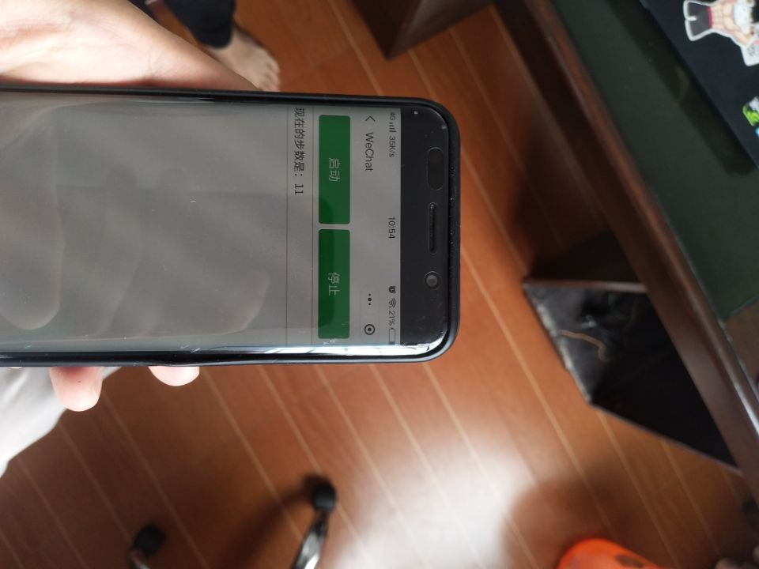图5.3 计步器测量

# 6、实验中遇到的问题及分析、总结

首先是斜度计，最初设计的时候并没有考虑倾斜90度的情况（即当除数az的值为0的情况），但是测试时并没有出现太大问题。使用软件读取加速度计的值的时候发现，即使手机处于竖直状态（倾斜90度），z轴的加速度也不会完全为0，由于干扰其值会变得非常小但不会为0，所以除法运算没有出现非法情况。后来为了处理严谨加上了判断语句，但由此现象可知用此方法测量的结果精确的不是很高，要提高精度的话需要使用其他方法减少干扰的影响。

然后是量角器的测量过程，罗盘返回的方位是与正北的夹角，需要将测量角的两条边都处于正北的同一方向。实验过程中曾将角的两边分别放于正北的两边，如图6.1所示，这时两个方位的值相减就会得到很大的值，造成误差。

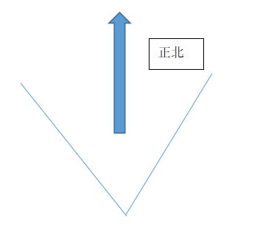

图6.1 量角器错误测量示意

还有计步器的设计，除去干扰时设计的时间差阈值为普通步行时两步的时间间隔，当加快行走速度时，一些步数会被当作干扰除去，计数误差变大，但时间阈值是写死在代码里的，所以无法动态改变适应不同的行走速度，这是一个不足。